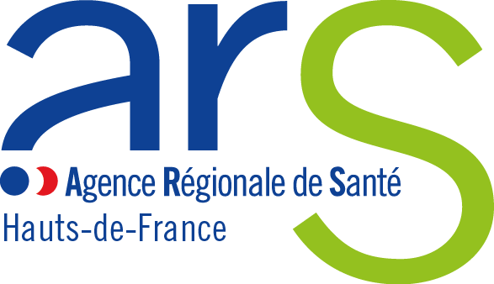 | 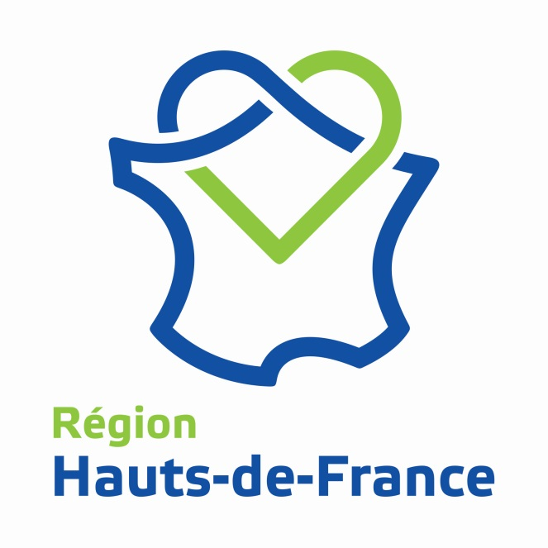

Dispositif
Espaces Ressources Cancers (ERC)
Hauts-de-France

Appel à candidatures 2018
Recommandations

Cet appel à candidatures est co-porté par l’ARS Hauts-de-France et la Région Hauts-de-France

La date butoir est fixée au lundi 29 octobre 2018 dernier délai.

Les dossiers de candidature complets sont à envoyer par voie postale et par mail à l’ARS et à la Région Hauts de France de manière simultanée.

- Pour l’ARS Hauts-de-France :

Par voie postale à l'adresse suivante :

ARS Hauts-de-France
Direction de l'offre de soins
556 avenue Willy Brandt
59777 Euralille

- Par mail à :
ARS-HDF-DOS-SDES-ars.sante.fr

- Pour la Région Hauts-de-France :

Par voie postale à l'adresse suivante :

Région Hauts-de-France
Direction santé
151 Avenue du président Hoover
59555 LILLE CEDEX

Par mail à :
christian.lampin@hautsdefrance.fr

Table des matières
Partie 1 : Cadre de mission des Espaces Ressources Cancers Hauts-de-France 4
1. Textes de référence 4
2. Contexte national et régional 4
3. Nouveau cadre de fonctionnement des ERC Hauts-de-France 5
3.1. Missions des ERC 5
3.2. Publics 6
3.3. Organisation et fonctionnement 6
3.4. Locaux 7
3.5. Statut juridique 7
3.6. Financement 7
3.7. Principes de fonctionnement 7
3.8. Modalités de suivi 9
Partie 2 : périmètre territorial et financements 10
1 Périmètre territorial 10
Le financement du dispositif 13
Modalités de sélection des projets 15
3.1. Territoires prioritaires pour 2018 15
3.2. Critères de sélection des projets 15
3.3. Calendrier de l’appel à candidatures 16
ANNEXE 1 : Indicateurs de suivi 17

Partie 1 : Cadre de mission des Espaces Ressources Cancers Hauts-de-France

Textes de référence

- Plan cancer 2014-2019. Guérir et prévenir les cancers : donnons les mêmes chances à tous, partout en France

- Décret n° 2007-388 du 21 mars 2007 relatif aux conditions d’implantation applicables à l’activité de soins de traitement du cancer

- Instruction DGOS/R3/INCa/2017/62 du 23 février 2017 relative à l’amélioration de l’accès aux soins de support des patients atteints ^{de cancer}

- Rapport INCa « Axes opportuns d’évolution du panier de soins oncologiques de support – Proposition d’un « Panier référentiel » du contenu de l’offre et de l’organisation des soins de support à garantir aux patients atteints de cancer et à leurs proches », juin 2016

Contexte national et régional

Les ERC ont été créés en 2008 afin de répondre aux mesures du Plan cancer I relatives à l’amélioration de la qualité de vie des patients atteints de cancers et plus spécifiquement aux besoins d’information, de soutien et d’accompagnement. Les missions des ERC s’articulaient autour de cinq axes :
- informer, accueillir et écouter les personnes atteintes d’un cancer et leur entourage ;
- conseiller et orienter en fonction de l’offre existante sur les aides matérielles, sociales, économiques, juridiques et relatives à la réinsertion professionnelle et sociale ;
- accompagner sur le plan psychologique et social ;
- animer des ateliers autour d’activités de bien-être ;
- être un lieu de rencontres et d’échanges.

Une évaluation des ERC a été réalisée en 2015. Cette évaluation montre que les ERC sont des dispositifs pertinents qui répondent aux besoins des patients mais a également mis en avant une nécessaire structuration du dispositif.

Le Plan Cancer III fait de la qualité de vie des malades sa seconde ambition à travers trois objectifs :
- assurer des prises en charge globales et personnalisées ;
- réduire les séquelles des traitements et les risques de second cancer ;
- diminuer les conséquences du cancer sur la vie personnelle.

En octobre 2016, un rapport d’expertise de l’INCa a proposé des orientations pour la réorganisation des soins oncologiques de support, formalisées dans l’Instruction ministérielle de février 2017. Des orientations stratégiques pour l’amélioration de l’accès aux soins de support ont ainsi été définies :
- organiser la lisibilité de l’offre ;
- adapter le maillage territorial ;
- organiser la gradation des soins ;
- solliciter et accompagner la montée en charge des acteurs de ville pour une prise en charge de proximité.

Une restructuration du dispositif ERC est ainsi nécessaire pour répondre aux orientations nationales et améliorer l’accès aux soins de support des malades et de leurs proches. L’objectif est de créer un maillage permettant de garantir l’accès social et territorial aux prestations, à l’échelle des Hauts-de-France pour les patients atteints de cancer et leurs proches aidants.

Nouveau cadre de fonctionnement des ERC Hauts-de-France

Missions des ERC

Les ERC sont des structures de proximité dont les missions doivent être centrées sur la coordination des soins de support orientés vers la ville pour les malades atteints de cancer. Les ERC ne dispensent pas directement de soins médicaux et ne constituent pas des réseaux territoriaux de cancérologie.
A ce titre, les ERC :
- jouent un rôle d’information et d’orientation des malades et de leurs proches aidants ;
- évaluent les besoins en soins de support des malades au long de leur parcours ambulatoire en lien avec l’équipe médicale et soignante référente de chaque patient ;
- organisent l’accès aux soins de support des patients atteints de cancer et des proches pris en charge au regard de leurs besoins ;
- proposent des consultations et des prestations soins de support ;
- garantissent l’orientation adéquate des patients et de leurs proches vers des professionnels compétents ;
- assurent la continuité des soins oncologiques de support entre la ville et l’hôpital.

La coordination du parcours s’articule autour du panier soins de support tel que défini par la DGOS :
- la prise en charge de la douleur,
- le soutien psychologique des malades,
- l’accès aux services sociaux,
- la démarche palliative,
- l’activité physique adaptée (APA),
- les conseils d’hygiène de vie,
- le soutien psychologique des proches et des aidants,
- le soutien à la mise en œuvre de la préservation de la fertilité,
- la prise en charge des troubles de la sexualité.

La socio-esthétique ainsi que la sophrologie peuvent également être proposées. L’aide au sevrage tabagique ainsi que le repérage et l’orientation des personnes présentant des conduites addictives liées au produit alcool devront être systématiquement proposés. Enfin, une orientation, en fonction de l’offre existante, sur les aides matérielles, juridiques et au maintien dans l’emploi et à la réinsertion professionnelle doit être recherchée.
L’organisation du parcours en soins oncologiques de support doit respecter la gradation de l’offre notamment pour les situations complexes et reposer sur les référentiels nationaux et régionaux pour l’orientation des patients.
Les soins de support proposés par les ERC ne se substituent pas aux soins oncologiques de support relevant des mesures transversales de qualité des établissements autorisés en cancérologie. Les soins oncologiques de support coordonnés par les ERC s’intègrent dans le parcours de soins post aigu des patients atteints de cancer, lorsque les malades sont essentiellement à leur domicile.
Il est attendu que des activités soient proposées à l’extérieur de la structure afin de favoriser la réinsertion des personnes et un retour vers des dispositifs de droit commun.

Publics

Les personnes prises en charge par les ERC sont :
- les patients atteints de cancer en phase post aigue de leur traitement, quel que soit le stade de leur maladie. Compte-tenu de la spécificité des cancers de l’enfant, les ERC n’ont pas vocation à prendre en charge les mineurs (moins de 18 ans) atteints de cancer.
- les proches et les aidants des malades atteints de cancer essentiellement pour le suivi psychologique et l’accompagnement social.

Organisation et fonctionnement

Les ERC sont reconnus par l’ARS et la Région après une analyse des besoins et des moyens disponibles.

Les ERC sont des structures de proximité dont les aires d’intervention s’organisent à l’échelle d’une zone d’activité de soins. L’accès à un ERC doit ainsi être garanti pour chaque zone d’activité de soins telle que définie dans le Projet Régional de Santé (PRS).

Les ERC fonctionnent au minimum 5 jours sur 7 aux heures ouvrables. Des jours de permanence sur chacun des sites doivent être organisés en cas d’organisation multi-sites. La fréquence des permanences dans les antennes est définie par l’ERC, en accord avec l’ARS et la Région, au regard des besoins identifiés.

Une équipe de coordination est mise en place au sein de chaque ERC. Le dimensionnement de l’équipe est adapté à l’activité que l’ERC a vocation à prendre en charge. L’équipe est composée a minima de :
- 0.8 ETP de coordinateur
- 0.5 ETP de secrétariat
L’équipe doit être formée à l’accueil et à l’écoute.

Les soins oncologiques de support peuvent être réalisés par des intervenants vacataires ou mis à disposition par convention mais également coordonnés via un adressage vers des professionnels d’autres structures. Les soins oncologiques de support peuvent être organisés par le biais d’interventions individuelles (consultations) ou collectives (ateliers, groupes de parole…) en fonction de l’offre disponible et des besoins des patients et de leurs proches.

Les intervenants vacataires peuvent être :
- des professionnels libéraux ;
- du personnel d’associations ;
- des agents d’institutions partenaires ;
- des professionnels d’établissements de santé notamment pour les soins oncologiques de support de recours.

Les intervenants sollicités devront être inscrits dans l’annuaire régional des ressources en cancérologie et répondre aux exigences de formation ad hoc ou être identifiés par l’ARS et la Région comme une ressource à mobiliser afin de répondre aux exigences de qualité des prises en charge.

Locaux

Les ERC sont implantés en ville, dans des endroits faciles d’accès, à proximité des lieux de vie des personnes. L’ERC doit pouvoir disposer d’un lieu d’accueil identifié comportant :
- des bureaux aménagés pour la gestion administrative ;
- d’un espace permettant d’accueillir du public et de réaliser des prestations soins de support.

Certaines activités peuvent être réalisées en dehors des locaux de l’ERC, soit directement dans les locaux des professionnels réalisant les soins de support, soit dans des locaux mis à disposition.

Chaque ERC doit disposer d’un secrétariat avec un numéro de téléphone dédié.

Statut juridique

Il n’y a pas de structure juridique spécifique. L’ERC pourra ainsi prendre différentes formes comme :
- une association loi 1901 (personne morale) ;
- s’intégrer au sein d’une maison de santé pluri professionnelle ou un réseau de santé;
- être porté par une municipalité ou une communauté de communes…

Financement

Ces dispositifs sont co-financés par l’ARS et la Région Hauts-de-France.
Le financement repose sur une dotation forfaitaire permettant de financer l’équipe de coordination, les intervenants extérieurs et les frais de fonctionnement liés à l’activité.

La dotation forfaitaire varie selon le niveau d’activité de l’ERC.

Des co-financements devront être mobilisés par les structures auprès d’associations ou de collectivités locales et territoriales. Les co-financements par subvention peuvent être perçus en nature ou en numéraire.

Principes de fonctionnement

Principe de gratuité et de disponibilité
L’ensemble des missions assurées par les ERC sont gratuites pour toutes les personnes accueillies. Aucune participation d’aucune manière que ce soit ne peut être demandée.

Un accueil du public est assuré sur des plages horaires adaptées notamment pour les personnes salariées. A titre d’exemple, il peut être proposé une ouverture trois ou quatre jours par semaine entre 12h30 et 19h30 et le samedi matin de 9h30 à 12h30.

Evaluation de la demande de la personne et du mode de prise en charge antérieur
Pour toute personne accueillie à l’ERC, une évaluation préalable de ses besoins devra être réalisée de manière individualisée en lien avec l’équipe médicale et soignante référente.
Cette évaluation devra être formalisée par un programme soins de support et être intégrée dans le PPS ou le PPAC des patients.
Le programme soins de support devra également intégrer les soins oncologiques de support mis en œuvre dans le cadre de la prise en charge hospitalière.

Principe de partenariat
Les ERC doivent s’inscrire en cohérence et en complémentarité avec les structures existantes sur leur territoire. Des collaborations avec les acteurs accompagnant des malades atteints de cancer et leurs proches doivent être développées afin de créer un maillage territorial. Les partenariats suivants sont attendus :
- les établissements de santé autorisés en cancérologie (publics, privés, ESPIC) ;
- les professionnels libéraux du premier recours ;
- les réseaux de santé ;
- le réseau régional de cancérologie ;
- les plateformes territoriales d’appui ;
- les structures d’appui coordonnées (les maisons de santé, équipes de soins primaires…) ;
- les associations de bénévoles ;
- les collectivités locales et territoriales (communes, EPCI, département…) ;
- les Caisses Primaires d’Assurance Maladie (CPAM) ;
- les Caisses d'Assurance Retraite et de la Santé au Travail (CARSAT) ;
- les Caisses d’Allocations Familiales…
Les ERC devront également créer un réseau d’intervenants pouvant être mobilisés sur leur territoire pour les prestations soins de support.

Un comité de pilotage (COPIL) réunissant l’ensemble des partenaires devra être organisé par chaque ERC a minima une fois par an. L’ARS et la Région pourront participer au COPIL en fonction de l’ordre du jour.

Principe de neutralité de la structure
Toute personne sera accueillie dans les mêmes conditions qu’elle soit orientée par une association, un établissement de santé public ou privé, ou tout autre organisme.

Les intervenants au sein de l’ERC veilleront à ne pas privilégier dans l’exercice de leur mission un dispositif ou un établissement plutôt qu’un autre.

Garantie de la qualité de l’information : information accessible, valide et adaptée
Les outils (plaquettes d’information, livrets de présentation de structure…) communiqués aux usagers devront être validés et actualisés.
Cette information qu’elle soit orale ou écrite, devra présenter toutes les garanties de neutralité et être «labellisée » par un organisme agréé ou reconnu régionalement et/ou nationalement. L’information transmise ne doit présenter en aucun cas un caractère commercial ou sectaire.

Respect des règles déontologiques et éthiques
Les personnels et intervenants de l’ERC sont tenus au respect de la confidentialité des échanges avec les personnes fréquentant l’espace et à l’anonymat. Ils assurent leur mission dans le respect des règles déontologiques et éthiques.

Principe de réinsertion dans le système de droit commun
Il s’avère nécessaire de limiter dans le temps les accompagnements de manière à autonomiser les patients qui devront à terme se réorienter vers les prestations de droit commun. L’accompagnement de l’ERC ne devra pas s’étendre au-delà d’un an après la fin des traitements. Ce principe permettra, par ailleurs, d’assurer la fluidité ou le renouvellement de la file active.

Modalités de suivi

Les ERC font l’objet d’un suivi annuel conjoint de la part de l’ARS et la Région Hauts-de-France.

Les ERC doivent transmettre de manière annuelle :
- un rapport d’activité de l’année écoulée dont les éléments de contenu sont définis en lien avec l’ARS et la Région ;
- le tableau de bord régional comportant les indicateurs de suivi régionaux ;
- la liste exhaustive des partenariats.

Ces éléments seront discutés lors d’une revue de gestion annuelle avec chacun des ERC.
Une réunion annuelle de coordination, réunissant l’ensemble des ERC, sera également organisée et pilotée par l’ARS et la Région Hauts-de-France.

Le Réseau Régional de Cancérologie des Hauts-de-France coordonne de manière opérationnelle le dispositif : coordination de groupes de travail, synthèse des rapports d’activité, remontée des tableaux de bord…
Le dispositif fera l’objet d’une évaluation à terme.

Partie 2 : périmètre territorial et financements

Périmètre territorial

Le périmètre territorial des Espace Ressources Cancers a été défini de manière à répondre à 3 enjeux :

- l’équité d’accès avec la volonté que le dispositif ERC, initié dans les départements du Nord et du Pas de Calais, puisse s’étendre à toute la région Hauts-de-France.
- une prise en charge de proximité permettant de garantir un accès à un dispositif ERC par zones d’activité de soins telles que nouvellement définies dans le PRS 2, tout en tenant compte de la couverture des GHT.
- une bonne lisibilité reposant sur des modalités de fonctionnement coordonnées avec un site, des antennes et un réseau d’intervenants identifiés.

Afin de répondre à ces enjeux, le dispositif ERC en Hauts-de-France cible 14 sites et 12 antennes :
- les sites se définissent comme le lieu principal de coordination de l’activité de l’ERC.
- les antennes sont des lieux d’activité décentralisée, justifiée dans les zones les plus étendues, où une permanence sur place est organisée par l’ERC.
La fréquence des permanences dans les antennes est définie par l’ERC, en accord avec l’ARS et la Région, au regard des besoins identifiés.

L’aménagement du territoire attendu est le suivant :
 | Plateformes pressenties
Départements | Sites | Antennes
02 | Saint-Quentin | Laon
 | Soissons | Château-Thierry
59 | Métropole Lilloise | Armentières Roubaix
 | Valenciennes | Caudry
 | Maubeuge
 | Dunkerque | Saint-Omer
 | Douai
60 | Beauvais | Clermont
 | Creil
 | Compiègne
62 | Boulogne | Calais Montreuil
 | Béthune | Lens
 | Arras
80 | Amiens | Abbeville Montdidier

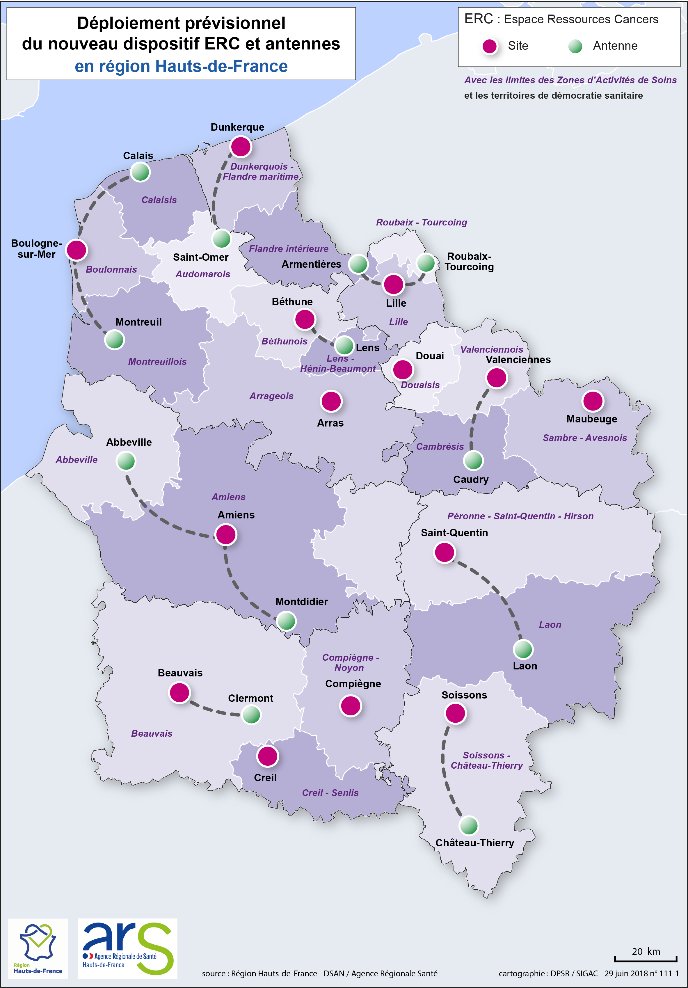
Les opérateurs pourront déposer des projets avec des propositions réajustées quant :
- aux lieux d’implantation lieux des sites ;
- au nombre et aux lieux d’implantation des antennes.

Le fléchage budgétaire restera inchangé pour chacun des territoires.

Le financement du dispositif

Le dispositif ERC est cofinancé par l’ARS et la Région Hauts-de-France.

Une gradation des ERC, reposant sur la file active minimale et la couverture territoriale attendues en nombre de sites et d’antennes, a permis de déterminer cinq niveaux d’ERC.

A chaque niveau d’ERC correspondent des modalités de fonctionnement différentes selon :
- le nombre d’heures de vacations ;
- le nombre d’ETP de coordination ;
- l’enveloppe financière en co-financement ARS et Région Hauts-de-France.

La santé étant un facteur déterminant pour l’insertion sociale, professionnelle ainsi que pour le maintien dans l’emploi, la Région Hauts-de-France soutient financièrement la mise en œuvre d’actions permettant aux patients et à leurs proches de limiter les répercussions parfois importantes du cancer tant sur le plan personnel, que familial, social et professionnel.

La Région poursuit l’objectif de préserver la qualité de vie des malades et de leurs proches ou aidants, de faciliter le maintien dans l’emploi, en soutenant les actions suivantes : activité physique adaptée, conseils diététiques, soins socio-esthétiques, accompagnement psychologique des proches et aidants, orientation et accompagnement vers le maintien dans l’emploi.

Gradation ERC |  | Modalités de fonctionnement
Niveaux ERC | Critères de gradation | Vacations | Composition de l’équipe | Fléchage budgétaire
Niveau 5 | - Au moins deux antennes  - Au moins 400 nouveaux patients/an | 1000 heures | 2,5 ETP ; soit :  - 1,5 ETP de coordonnateur  - 1 ETP de secrétariat | 140 000 €
Niveau 4 | - Au moins deux antennes  - Au moins 200 nouveaux patients/an | 800  heures | 2 ETP ; soit :  - 1 ETP de coordonnateur  - 1 ETP de secrétariat | 120 000 €
Niveau 3 | - Au moins une antenne  - Au moins 200 nouveaux patients/an | 800  heures | 1,5 ETP ; soit :  - 1 ETP de coordonnateur  - 0,5 ETP de secrétariat | 100 000 €
Niveau 2 | - Moins de 200 nouveaux patients/an | 600  heures | 1,5 ETP ; soit :  - 1 ETP de coordonnateur  - 0,5 ETP de secrétariat | 90 000 €
Niveau 1 | - Moins de 100 nouveaux patients/an | 300 heures | 1,3 ETP ; soit :  - 0,8 ETP de coordonnateur  - 0,5 ETP de secrétariat | 65 000 €

Le nombre d’heures de vacations soins de support doit permettre de couvrir les soins de support déterminés dans le cadre régional de mission. L’organisation délocalisée des soins de support est à privilégier pour une prise en charge de proximité des patients et de leurs proches.

La composition de l’équipe est une cible indicative. Les projets pourront reposer sur des compositions d’équipe différentes selon l’historique et les besoins du territoire. Le fléchage budgétaire restera inchangé.

Une vigilance sera apportée au volume des prestations soins de support organisées : la composition et le financement ARS-Région de l’équipe ne pourra se faire au détriment du volume d’heures des prestations soins de support.

Des co-financements peuvent être recherchés.

Le montant de l’enveloppe budgétaire par plateforme est le suivant :

Niveaux ERC | Plateformes pressenties |  | Fléchage budgétaire
 | Sites | Antennes
Niveau 5 | Métropole Lilloise | Armentières_Roubaix | 140 000 €
Niveau 4 | Amiens | Abbeville_Montdidier | 120 000 €
Niveau 3 | Saint-Quentin | Laon | 100 000 €
Niveau 3 | Valenciennes | Caudry | 100 000 €
Niveau 3 | Béthune | Lens | 100 000 €
Niveau 2 | Dunkerque | Saint Omer | 90 000 €
Niveau 2 | Boulogne | Calais_Montreuil | 90 000 €
Niveau 2 | Beauvais | Clermont | 90 000 €
Niveau 2 | Arras |  | 90 000 €
Niveau 2 | Douai |  | 90 000 €
Niveau 1 | Creil |  | 65 000 €
Niveau 1 | Soissons | Château-Thierry | 65 000 €
Niveau 1 | Compiègne |  | 65 000 €
Niveau 1 | Maubeuge |  | 65 000 €

Après une première année de mise en œuvre, un contrat d’objectifs et de moyens sera signé entre la structure porteuse et l’ARS. La convention signée définira de manière précise les modalités de suivi et de soutien financier de l’ARS.
Les modalités du soutien financier de la Région seront précisées dans une convention annuelle, après le vote du programme d’actions de la structure porteuse en Commission permanente.
Le dispositif fera l’objet d’une évaluation à terme.

Modalités de sélection des projets

Territoires prioritaires pour 2018

L’appel à candidatures 2018 pour le dispositif ERC Hauts-de-France flèche, de manière prioritaire, les territoires suivants :

Plateformes pressenties
Sites |  | Antennes
 | Métropole Lilloise | Armentières_Roubaix
 | Amiens | Abbeville_Montdidier
 | Valenciennes | Caudry
 | Béthune | Lens
 | Dunkerque | Saint Omer
 | Boulogne | Calais_Montreuil
 | Arras
 | Douai
 | Creil
 | Compiègne
 | Maubeuge

Cet appel à candidatures sera reconduit en 2019 pour les territoires non pourvus suite au présent appel à candidatures sous réserve du vote de l'assemblée délibérante du Conseil régional Hauts-de-France.

Critères de sélection des projets

Les dossiers de candidatures feront l’objet d’une instruction conjointe ARS et Région Hauts-de-France.

Les projets seront analysés au regard des critères suivants :
- la qualité du projet ERC présenté : description de la mise en œuvre des missions
- l’adéquation du projet avec les territoires d’intervention ciblés par l’ARS ;
- la capacité de la structure porteuse à développer les missions de l’ERC sur son territoire : les activités actuellement développées par la structure, l’ancrage territorial de la structure auprès des professionnels de santé et des acteurs du territoire, les partenariats existants et à développer ;
- le plan de déploiement des soins de support en proximité ;
- les co-financements recherchés ;
- le respect des modalités de fonctionnement décrites ci-avant.

En cas de projets concurrentiels déposés sur un même territoire d’intervention, les structures déjà porteuses d’un ERC seront privilégiées.

Après une première analyse par les services de l’ARS et de la Région Hauts-de-France, des éléments complémentaires pourront être sollicités afin de compléter le dossier.

Calendrier de l’appel à candidatures

L’ouverture de la fenêtre de dépôt des dossiers est fixée au 01 octobre 2018.
La date butoir de dépôt des dossiers est fixée au lundi 29 octobre 2018.

La sélection des projets aura lieu en novembre 2018 pour une mise en œuvre au 1er janvier 2019.

La montée en charge de l’activité devra se faire dans un délai maximum de deux ans.

ANNEXE 1 : Indicateurs de suivi

Il est demandé aux structures de renseigner un minimum d’indicateurs dans le bilan d’activité 2019. Ces indicateurs seront ultérieurement complétés et formalisés par l’ARS, la Région et le Réseau régional de cancérologie. Pour l’année 2019, à titre indicatif, il sera demandé a minima :

Indicateurs ERC (items) | Total annuel 2019 | Commentaires
1 - Renseignements administratifs
Nombre total d'ETP employés dans la structure
Détail des ETP
Nombre de jours d'ouverture
Antennes/Permanences (oui/non)
Lieux des antennes
2 - Activité globale
Nombre de contacts téléphoniques
File active totale :
File active de patients :
Dont nombre de nouveaux patients
File active des aidants:
Dont nombre de nouveaux aidants
3 - Proximité des personnes prises en charge par l'ERC
Nombre de personnes prises en charge selon la distance kilométrique domicile / ERC
moins de 10 kms
de 10 à moins de 20 kms
de 20 à moins de 30 kms
à plus de 30 kms
4 - Typologie de la file active
File active total de patients
Dont nombre de femmes
Dont nombre d'hommes
Dont nombre de patients < 18 ans
Dont nombre de patients > 18 ans
File active selon la localisation cancéreuse
dermatologie
gastroentérologie
gynécologie
hématologie
neurologie
pneumologie
sénologie
thyroïde / endocrino
urologie
vads / orl
autres
File active total des aidants
Dont nombre des aidants < 18 ans
Dont nombre des aidants > 18 ans
6 -Nombre de prestation par type de soins de support et mesures d’accompagnement
Prise en charge de la douleur
Soutien psychologique des malades
Accès aux services sociaux
Démarche palliative
Activité physique adaptée (APA),
Conseils d’hygiène de vie
Soutien psychologique des proches et des aidants
Soutien à la mise en œuvre de la préservation de la fertilité
Prise en charge des troubles de la sexualité
Autres : précisez (…)

Mesures 25 et 39 du Plan cancer I
Le Plan cancer 3 s’articule autour de quatre ambition : guérir plus de personnes malades, préserver la continuité et la qualité de vie, investir dans la prévention et la recherche, optimiser le pilotage et les organisations de la lutte contre les cancers.
Rapport INCa « Axes opportuns d’évolution du panier de soins oncologiques de support – Proposition d’un « Panier référentiel » du contenu de l’offre et de l’organisation des soins de support à garantir aux patients atteints de cancer et à leurs proches », juin 2016 : http://www.e-cancer.fr/Expertises-et-publications/Les-expertises-et-avis/Les-reponses-aux-saisines/2016
Instruction DGOS/R3/INCa/2017/62 du 23 février 2017 relative à l’amélioration de l’accès aux soins de support des patients atteints de cancer.
Instruction DGOS/R3/INCa/2017/62 du 23 février 2017 relative à l’amélioration de l’accès aux soins de support des patients atteints de cancer.
http://www.prefectures-regions.gouv.fr/hauts-de-france/content/download/34801/235803/file/Recueil%20n%C2%B0%20140%20du%2022%20juin%202017.pdf
Rapport d’expertise de l’INCa : « Axes opportuns d’évolution du panier de soins oncologiques de support », octobre 2016
PPS : Programme Personnalisé de Soins
PPAC : Programme Personnalisé de l’Après Cancer
Les files actives minimales représentent 10% des nouveaux patients admis en ALD par an et par territoire couvert par l’ERC.
La file active correspond aux nombre de personnes prises en charge c'est-à-dire au nombre de personnes pour lesquelles au moins une intervention a été proposée.

